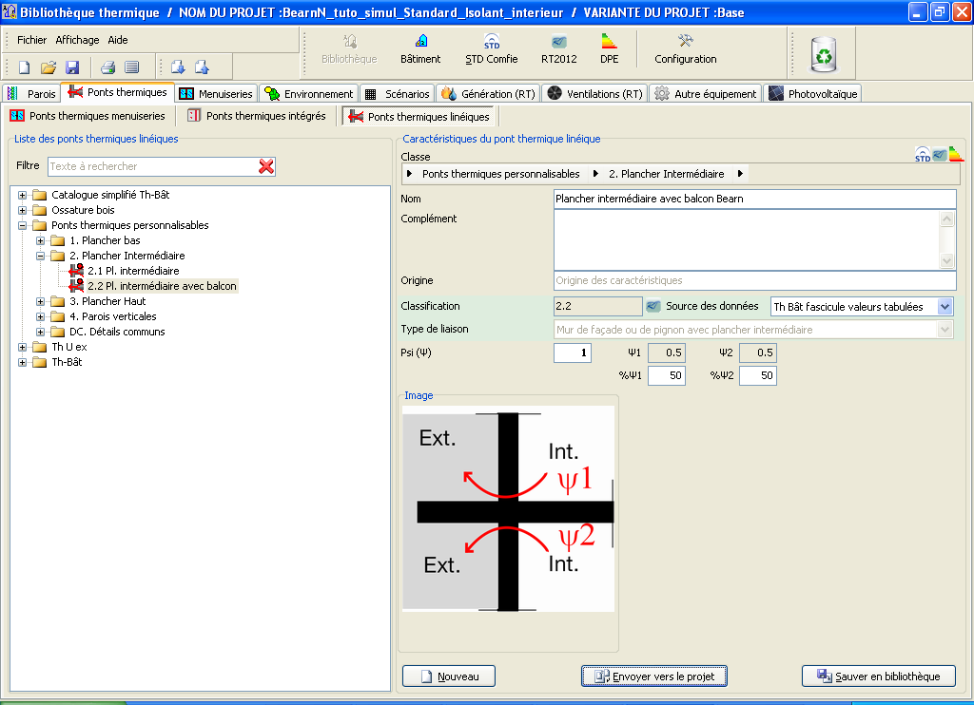
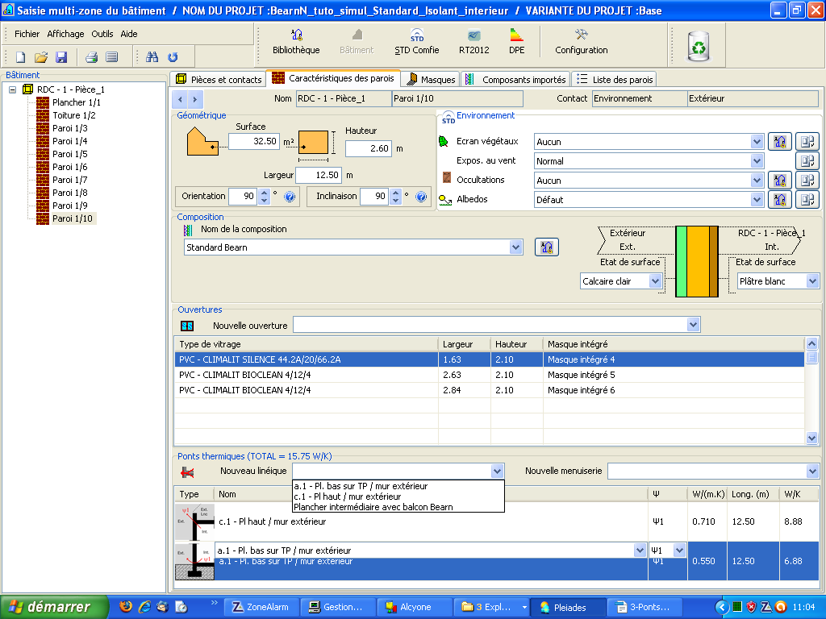
Remplacer le pont thermique 0.550 W/mk et 12.50 m=6.88 W/K, par le pont « Plancher intermédiaire avec balcon Bearn », qui passe à 0.50 W/mk et 12.50 m=6.25 W/K

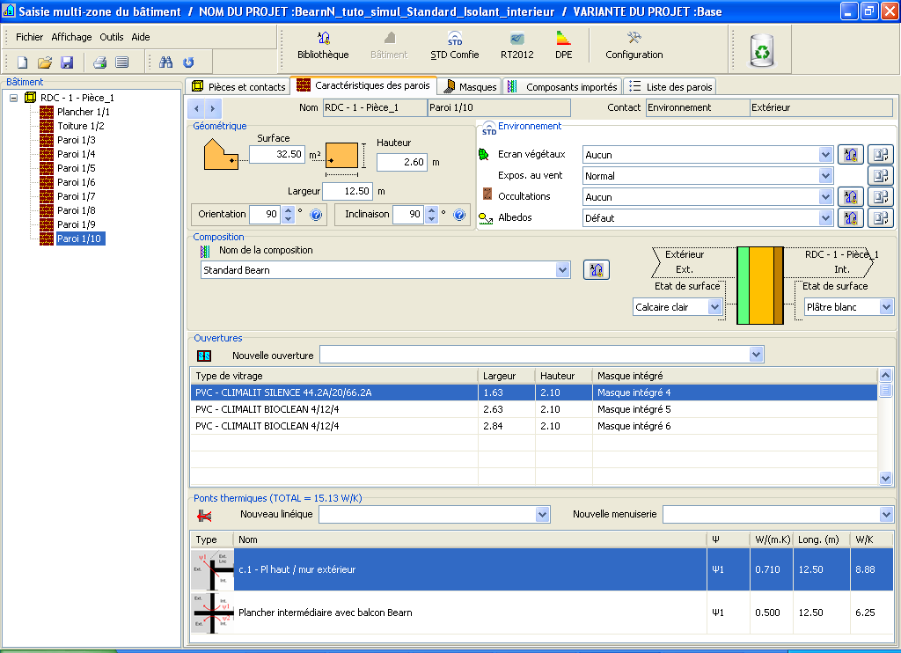
En fait, ne change pas grand chose ! Et même diminue un peu les ponts de la face Ouest.
Avec cette diminution légère du pont facade ouest de 6.88 à 6.25 W/K, les besoins passent à 9000 kWh pile !

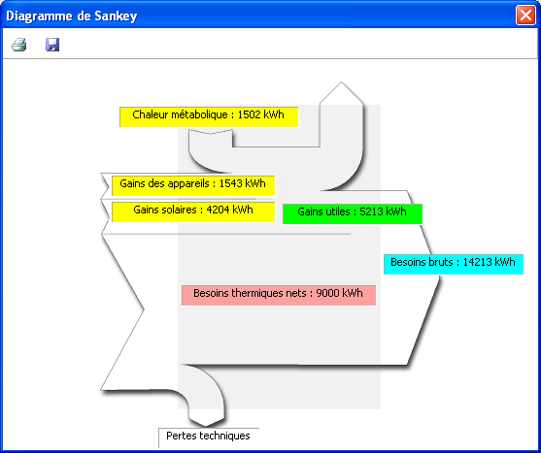
Reste à voir l'impact de la conduite de chauffe, en passant de 21 à 22°C le jour (en restant à 19°C la nuit)
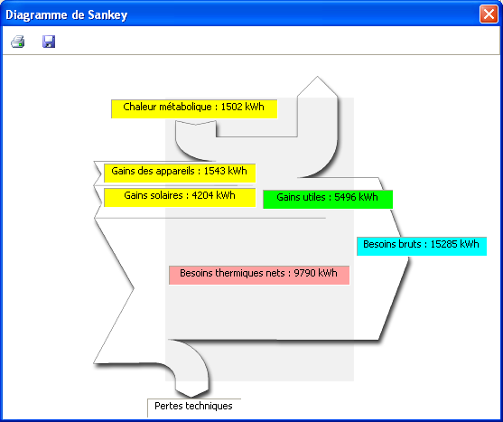
On passe de 9000 à 9790 kWh, soit une augmentation de 8.8%

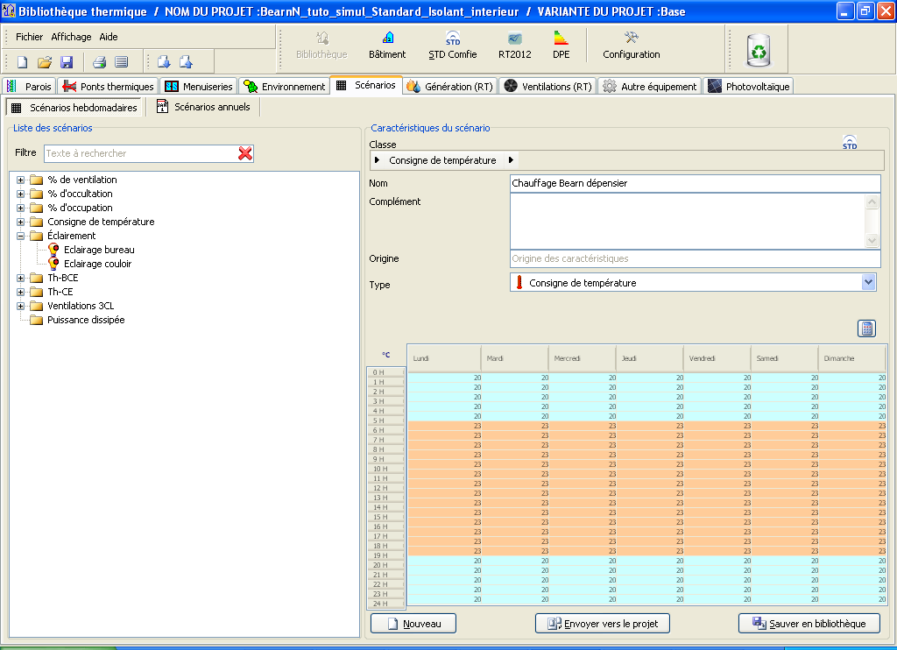
En passant de 19°C à 20°C en nuit, et de 22°C à 23°C de jour... on arrive à 10805 kWh de besoins chauffage
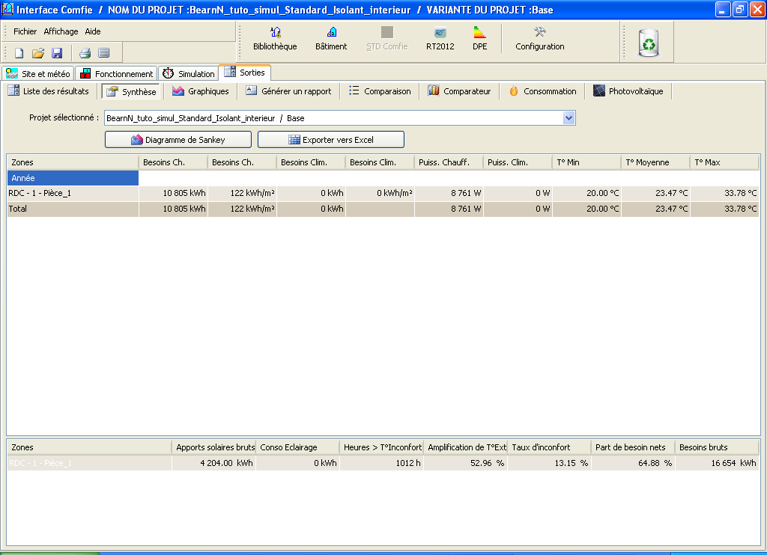
Soit pour un régime de 20°C nuit/23°C jour une augmentation de 1805/9000 = 20% par rapport à l'hypothèse de départ à 19°C nuit/21°C jour
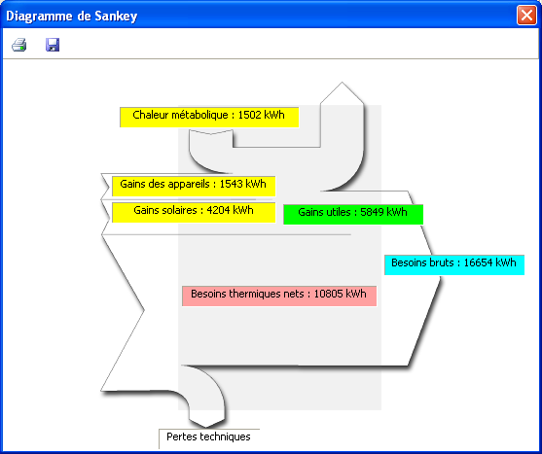
Avec respectivement 10805 kWh et 16654 kWh, on se rapproche de la réalité des besoins nets de 15900 kWh et bruts de 21200 kWh, mais il reste encore 45% d'écart !

En retirant 1 cm d'air sur la Paroi, qui devient «Standard Bearn light» sur les parois 6 à 10
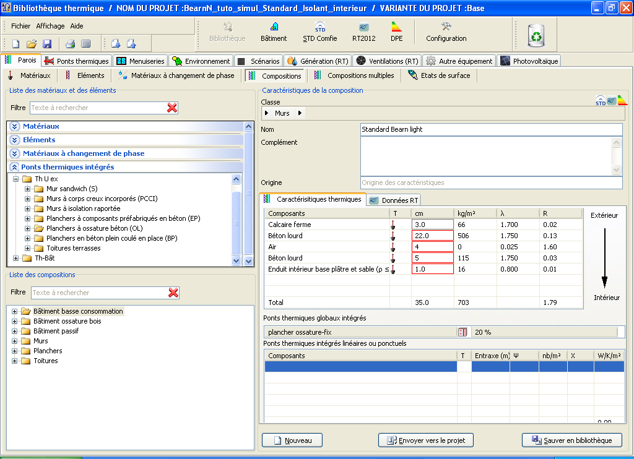
On passe de R=2.19 à R=1.79+ ponts thermiques intégrés !!!
On obtient :
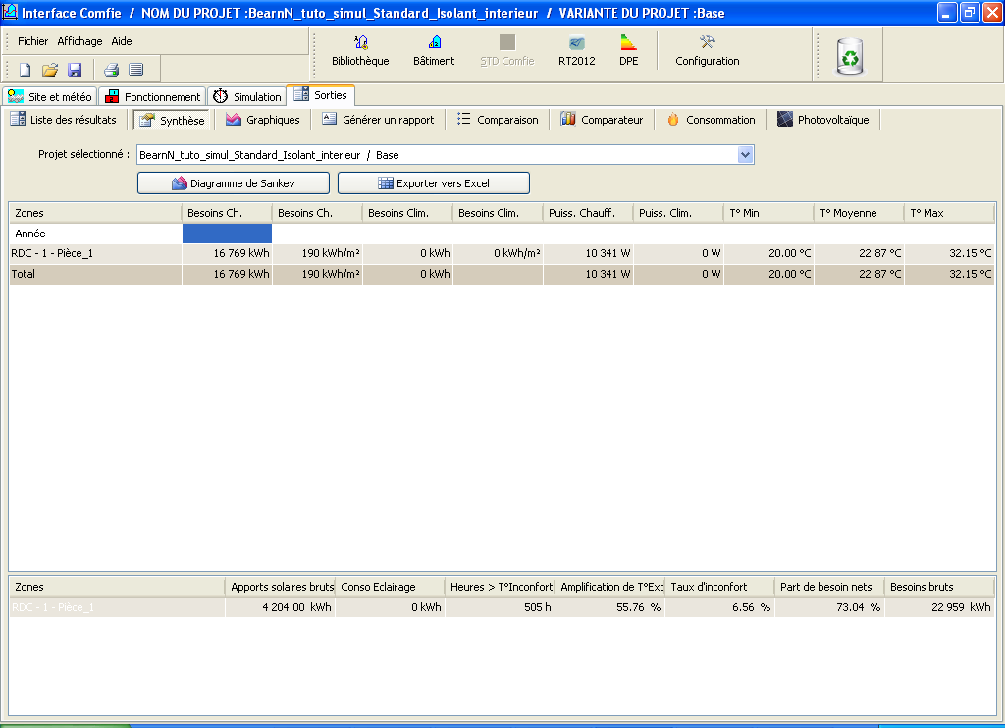
soit,

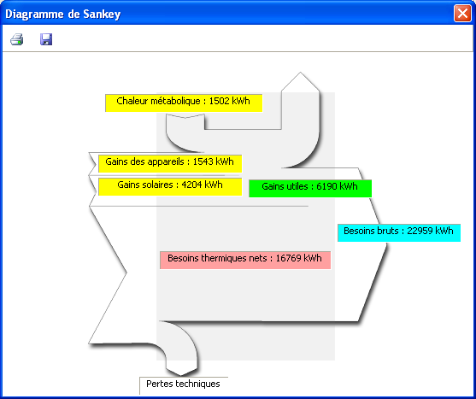
Très proche du résultat réel sur les besoins bruts estimés :
Avec respectivement :

Que se passe-t-il si la ventilation passe de 0.5 à 1vol/heure , avec le scénario « Ventilation forte Bearn »
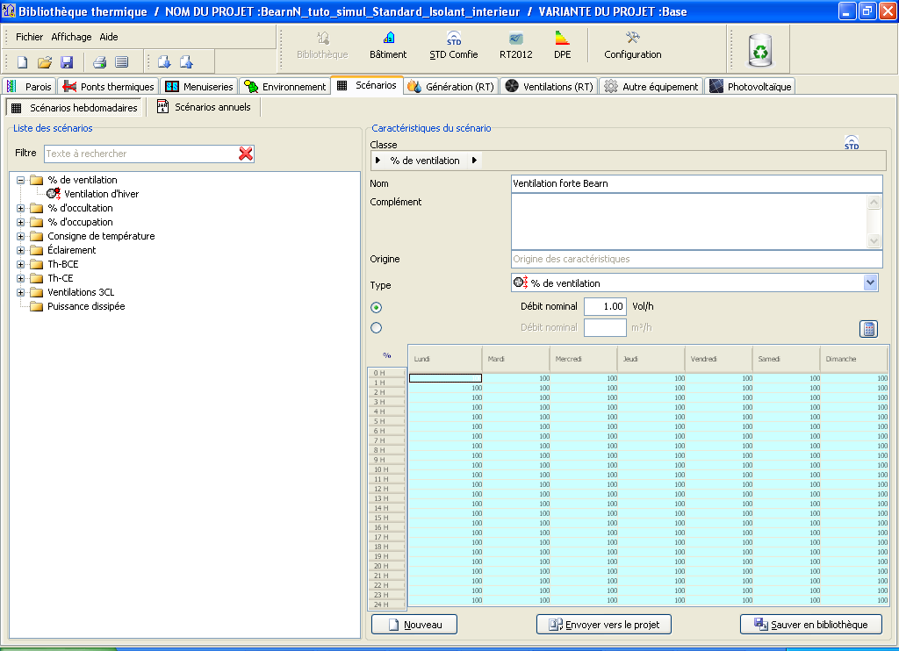
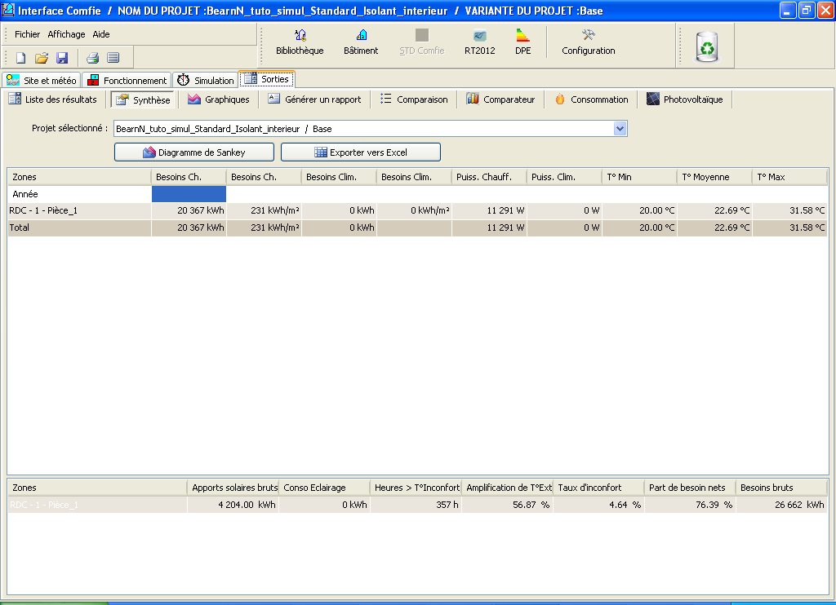
Les besoins nets et bruts passe respectivement de 16769 kWh, 22959 kWh à 20367 kWh et 26662 kWh ! Soit une augmentation de 20% lorsque le volume renouvelé double de 0.5 à 1 vol/h !
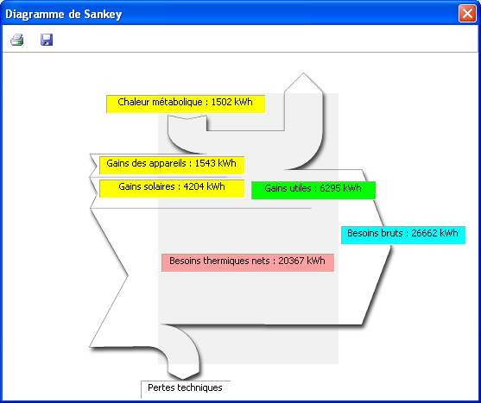

Nous tenons là les éléments clés du tuning :
- un élément statique : le pont thermique de la Paroi (le cm de paroi d'air dans le mur est d'assez peu d'effet)
- deux éléments dynamiques :
- le renouvellement d'air
- et bien sûr la conduite de chauffe

Remarque : paroi de 4 cm d'air sans ponts thermiques intégrés

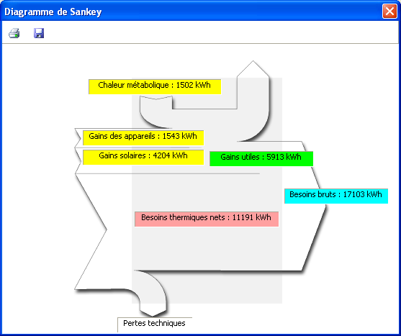

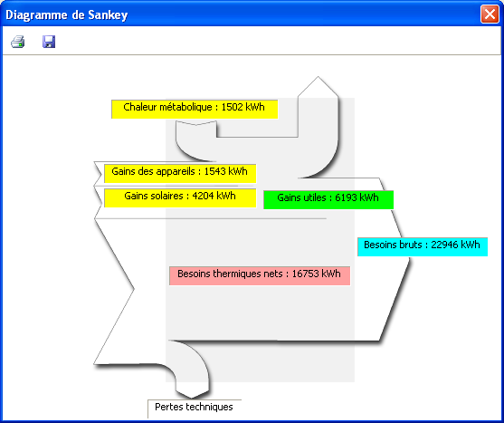
Remarque : paroi de 4 cm d'air avec ponts thermiques intégrés

Remarque : paroi de 5 cm d'air AVEC ponts thermiques intégrés
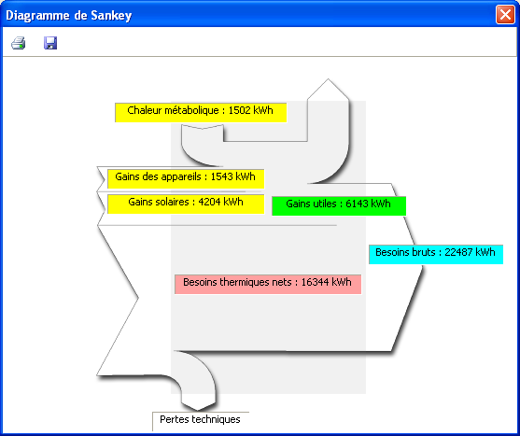
C'est finalement ce modèle qui est retenu.
Après une petite correction sur le vitrage Ouest, légèrement sous-estimé . 2.84 m au lieu de 2.36 m pour une fenêtre, on obtient :
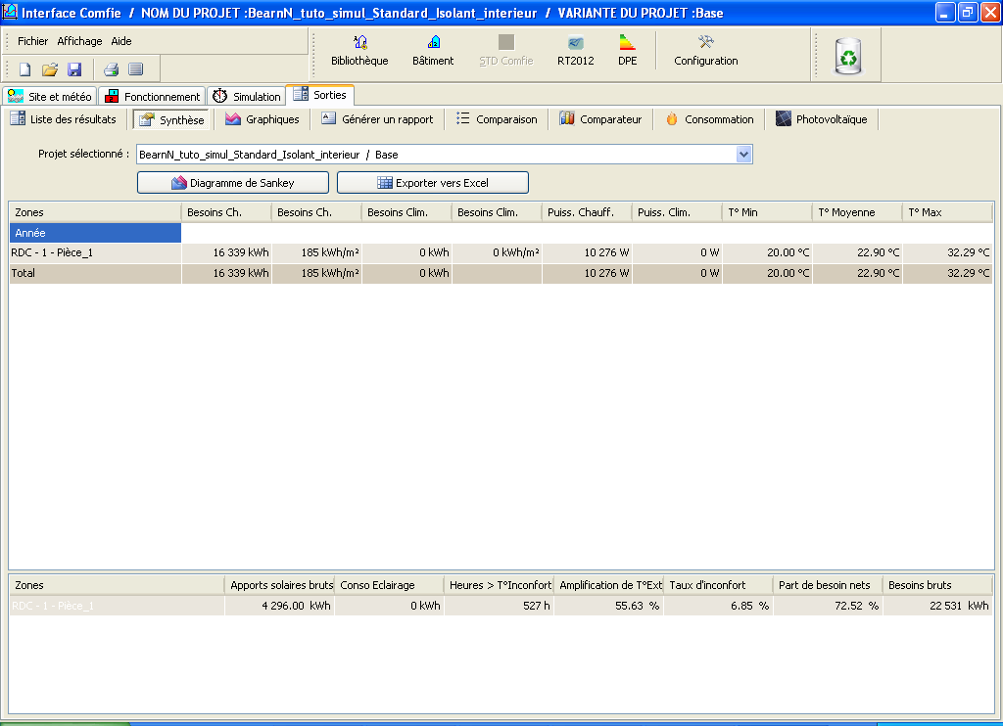
En bonne approximation, les flux sont les suivants (Diagramme de Sankey) :
